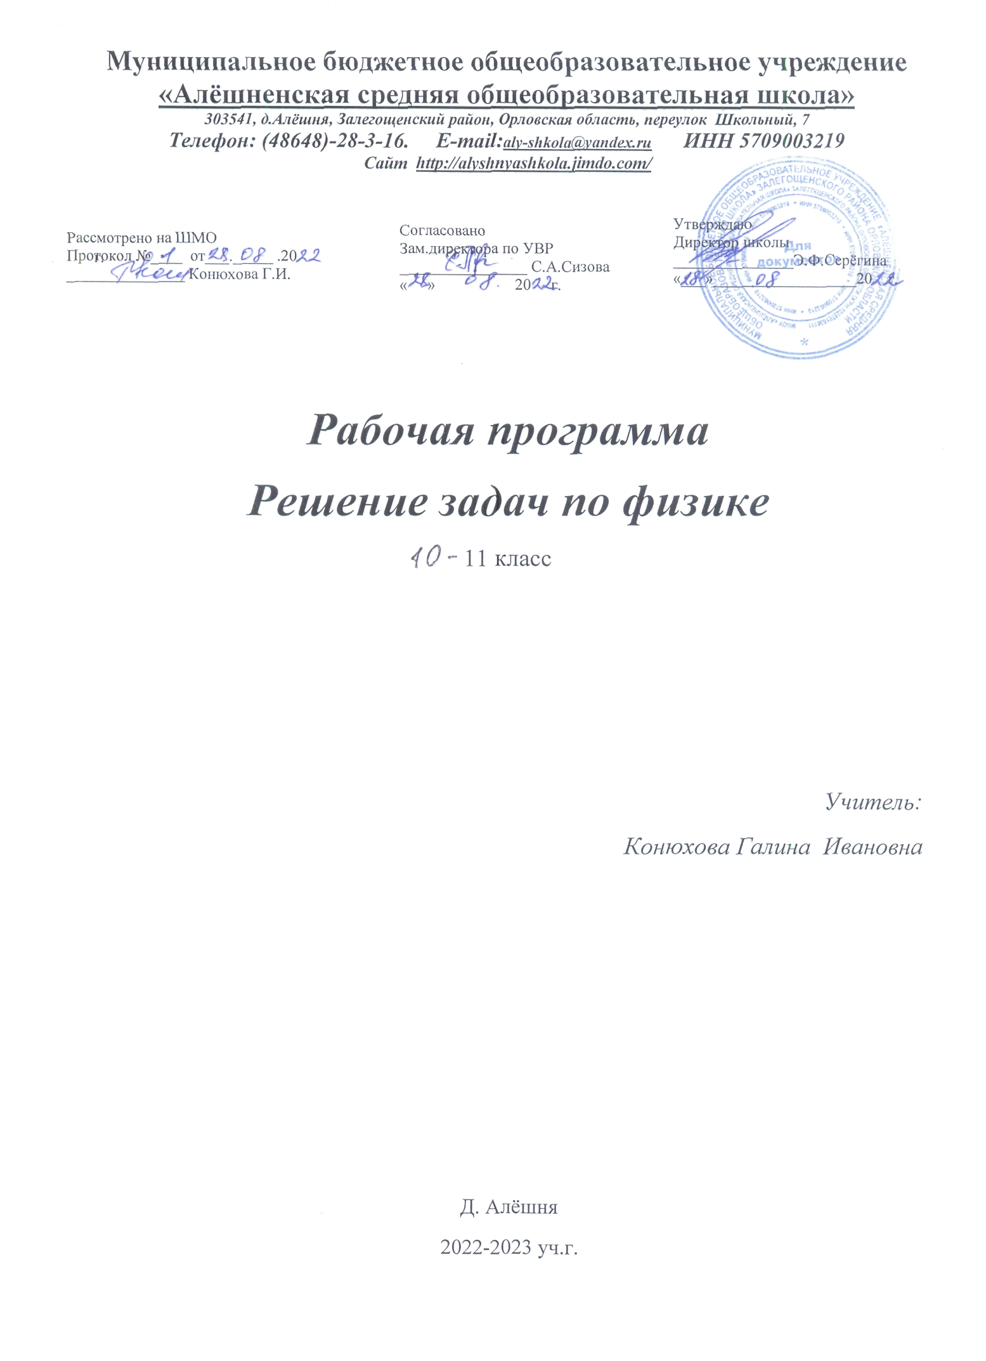

Пояснительная записка
Рабочая программа элективного курса по физике «Методы решения физических задач» составлена на основе:
«Программы элективных курсов. Физика. 9-11 классы. Профильное обучение», составитель: В.А. Коровин, - «Дрофа», 2007 г.
Курс рассчитан на 2 года обучения
Цели элективного курса:
- развитие познавательных интересов, интеллектуальных и творческих способностей в процессе решения физических задач и самостоятельного приобретения новых знаний;
- совершенствование полученных в основном курсе знаний и умений;
- формирование представителей о постановке, классификаций, приемах и методах решения физических задач;
- применять знания по физике для объяснения явлений природы, свойств вещества, решения физических задач, самостоятельного приобретения и оценки новой информации физического содержания.

Задачи курса:
- углубление и систематизация знаний учащихся;
- усвоение учащимися общих алгоритмов решения задач;
- овладение основными методами решения задач.

Общая характеристика курса
Для совершенствования уже усвоенных обучающимися знаний и умений вся программа делится на несколько разделов. В программе выделены основные разделы школьного курса физики.
В начале изучения повторяются основные законы и формулы данного раздела. При подборе задач по каждому разделу будут использоваться вычислительные, качественные, графические, экспериментальные задачи.
В начале изучения курса дается два урока, целью которых является знакомство учащихся с понятием «задача», с классификацией и основными способами решения физических задач. Большое значение уделяется алгоритму, формирующему мыслительные операции: анализ условия задачи, догадка, проект решения, решение, вывод.
В 10 классе при решении задач большое значение уделяется последовательности действий, анализу физического явления, проговариванию вслух решения, анализу полученного ответа.
При повторении обобщаются, систематизируются как теоретический материал, так и приемы решения задач.
В конце изучения основных тем будут проведены итоговые занятия в форме проверочных работ.

Курс ориентирован на коммуникативный, исследовательский подход в обучении, в котором прослеживаются этапы субъектной деятельности учащихся и учителя:
- совместное творчество учителя и учащихся по созданию физической проблемной ситуации по изучаемой теме;
- анализ найденной проблемной ситуации (задачи);
- четкое формулирование физической части проблемы (задачи), выдвижение гипотез;
- разработка моделей (физических, математических);
- прогнозирование результатов;
- проверка и корректировка гипотез;
- нахождение решений проверка и анализ решений.
Средства обучения
Основными средствами обучения при изучении прикладного курса являются:
- Физические приборы.
- Графические иллюстрации (схемы, чертежи, графики).
- Дидактические материалы.
- Учебники физики для старших классов средней школы.
- Учебные пособия по физике, сборники задач.

Ожидаемыми результатами занятий являются:
- расширение знаний об основных алгоритмах решения задач, различных методах приемах решения задач;
- развитие познавательных интересов, интеллектуальных и творческих способностей на основе опыта самостоятельного приобретения новых знаний, анализа и оценки новой информации;
- сознательное самоопределение ученика относительно профиля дальнейшего обучения или профессиональной деятельности;
- получение представлений о роли физики в познании мира, физических и математических методах исследования.

Требования к уровню освоения содержания курса:
Учащиеся должны уметь:
- анализировать физическое явление;
- проговаривать вслух решение;
- анализировать полученный ответ;
- классифицировать предложенную задачу;
- составлять простейших задачи;
- последовательно выполнять и проговаривать этапы решения задачи средней трудности;
- выбирать рациональный способ решения задачи;
- решать комбинированные задачи;
- владеть различными методами решения задач: аналитическим, графическим, экспериментальным и т.д.;
владеть методами самоконтроля и самооценки

3. Содержание курса
10 -11 классы

Физическая задача.
Правила и приемы решения физических задач (1 ч)
Что такое физическая задача? Физическая теория и решение задач. Составление физических задач. Основные требования к составлению задач. Общие требования при решении физических задач. Выполнение плана решения задачи. Анализ решения и оформление решения. Типичные недостатки при решении и оформлении решения задачи. Различные приемы и способы решения: геометрические приемы, алгоритмы, аналогии. Методы размерностей, графические решения, метод графов и т.д.

Операции над векторными величинами (1ч)
Скалярные и векторные величины. Действия над векторами. Задание вектора. Умножение вектора на скаляр. Сложение векторов. Проекции вектора на координатные оси и действия над векторами. Проекции суммы и разности векторов.
Равномерное движение. Средняя скорость (по пути и перемещению) (3 ч)
Перемещение. Скорость. Прямолинейное равномерное движение. Графическое представление движения. Средняя путевая и средняя скорость по перемещению. Мгновенная скорость.
Закон сложения скоростей (3 ч)
Относительность механического движения. Радиус-вектор. Формула сложения перемещения.
Равнопеременное движение (3 ч)
Ускорение. Равноускоренное движение. Равнозамедленное и равноускоренное движение. Перемещение при равноускоренном движении. Свободное падение. Ускорение свободного падения. Начальная скорость. Движение тела брошенного вертикально вверх.
Двумерное равнопеременное движение (3 ч)
Движение тела брошенного под углом к горизонту. Определение дальности полета, времени полета. Максимальная высота подъема тела при движении под углом к горизонту. Время подъема до максимальной высоты. Скорость в любой момент движения. Уравнение траектории движения.
Динамика материальной точки. Поступательное движение (2 ч)
Координатный метод решения задач по механике.
Движение материальной точки по окружности (2 ч)
Период обращения и частота обращения. Циклическая частота. Угловая скорость. Перемещение и скорость при криволинейном движении. Центростремительное ускорение. Закон Всемирного тяготения.
Импульс. Закон сохранения импульса (3 ч)
Импульс тела. Импульс силы. Явление отдачи. Замкнутые системы. Абсолютно упругое и неупругое столкновение.
Работа и энергия в механике. Закон сохранения механической энергии (4 ч)
Потенциальная и кинетическая энергия. Полная механическая энергия.
Статика и гидростатика (4ч)
Условия равновесия тел. Момент силы. Центр тяжести тела. Виды равновесия тела. Давление в жидкости. Закон Паскаля. Гидравлический пресс. Сила Архимеда. Вес тела в жидкости. Условия плавания тел. Несжимаемая жидкость.
Основы молекулярно-кинетической теории (4 ч)
Количество вещества. Масса и размер молекул. Основное уравнение МКТ. Энергия теплового движения молекул. Зависимость давления газа от концентрации молекул и температуры. Скорость молекул газа. Уравнение состояния идеального газа. Изопроцессы.
Основы термодинамики (4 ч)
Внутренняя энергия одноатомного газа. Работа и количество теплоты. Первый закон термодинамики. Адиабатный процесс. Изменение внутренней энергии в процессе совершения работы. Тепловые двигатели.
Свойства паров, жидких и твердых тел (4 ч)
Свойства паров. Влажность воздуха. Поверхностное натяжение. Капиллярные явления. Механические свойства твердых тел.
Электрическое поле (5 ч)
Закон Кулона. Напряженность поля. Проводники в электрическом поле. Поле заряженного шара и пластины. Энергия заряженного тела в электрическом поле. Разность потенциалов. Электроемкость конденсатора. Энергия заряженного конденсатора.
Законы постоянного тока (5 ч)
Сила тока. Сопротивление. Закон Ома. Работа и мощность тока. Электродвижущая сила. Закон Ома для замкнутой цепи. Законы Кирхгофа.
Электрический ток в различных средах (4 ч)
Электрический ток в металлах и электролитах. Электрический ток в газах, вакууме, полупроводниках.
Электромагнитные колебания (5 ч)
Магнитное поле тока. Магнитная индукция. Магнитный поток. Закон Ампера. Сила Лоренца. Магнитные свойства вещества.
Электромагнитные волны (2ч)
Различные свойства электромагнитных волн: скорость, отражение, преломление, интерференция, дифракция, поляризация. Геометрическая оптика: зеркала, оптические схемы. Классификация задач по СТО и примеры их решения.

Календарно – тематическое планирование
10 класс

№ урока | Тема занятия | Дата |  | Примечание
 |  | план | факт
 | Правила и приемы решения физических задач – 1 ч
1 | Общие требования при решении физических задач. Различные приемы и способы решения
 | Операции над векторными величинами 1 ч
2 | Скалярные и векторные величины. Действия с векторами
 | Равномерное движение 3 ч
3 | Прямолинейное равномерное движение.
4 | Средняя скорость
5 | Мгновенная скорость
 | Закон сложения скоростей 3 ч
6 | Относительность движения
7 | Движение с разных точек зрения
8 | Закон сложения скоростей
 | Равнопеременное движение 3 ч
9 | Равнопеременное движение
10 | Перемещение при равноускоренном движении
11 | Свободное падение. Ускорение свободного падения
 | Двумерное равнопеременное движение 3 ч
12 | Движение тела брошенного под углом к горизонту
13 | Движение тела брошенного под углом к горизонту
14 | Уравнение траектории движения
 | Динамика материальной точки 3 ч
15 | Законы Ньютона
16 | Законы Ньютона
17 | Координатный метод решения задач
 | Движение материальной точки по окружности 3 ч
18 | Период и частота обращения
19 | Период и частота обращения
20 | Закон Всемирного тяготения
 | Импульс. Закон сохранения импульса 3 ч
21 | Импульс тела. Импульс силы
22 | Закон сохранения импульса
23 | Закон сохранения импульса
 | Работа и энергия в механике 4 ч
24 | Механическая работа
25 | Потенциальная и кинетическая энергия
26 | Полная механическая энергия
27 | Полная механическая энергия
 | Статика и гидростатика 4 ч
28 | Условия равновесия тел
29 | Сила Архимеда
30 | Давление в жидкости
31 | Вес тела в жидкости. Условия плавания тел.
32 | Решение задач ЕГЭ
33 | Решение задач ЕГЭ
34 | Решение задач ЕГЭ

Календарно – тематическое планирование
11 класс
№ урока | Тема занятия | Дата |  | Примечание
 |  | план | факт
 | Основы молекулярно-кинетической теории 4 ч
1 | Масса и размер молекул. Постоянная Авогадро
2 | Основное уравнение МКТ
3 | Зависимость давления от концентрации молекул и температуры
4 | Изопроцессы
 | Основы термодинамики 4 ч
5 | Внутренняя энергия одноатомного газа
6 | Первый закон термодинамики
7 | Первый закон термодинамики
8 | Изменение внутренней энергии тел
 | Свойства газов, жидких и твердых тел 4 ч
9 | Свойства паров
10 | Поверхностное натяжение
11 | Механические свойства твердых тел
12 | Влажность воздуха
 | Электрическое поле 5 ч
13 | Закон Кулона
14 | Проводники в электрическом поле
15 | Энергия заряженного тела в электрическом поле
16 | Разность потенциалов
17 | Электроемкость конденсатора. Энергия заряженного конденсатора
 | Электрический ток в различных средах 4 ч
18 | Электрический ток в металлах и электролитах
19 | Электрический ток в газах
20 | Электрический ток в полупроводниках
21 | Электронная проводимость
 | Законы постоянного тока 5 ч
22 | Сила тока. Сопротивление
23 | Закон Ома
24 | Работа и мощность тока
25 | Электродвижущая сила
26 | Закон Ома для замкнутой цепи
 | Электромагнитные колебания 5 ч
27 | Магнитное поле тока
28 | Магнитный поток
29 | Закон Ампера
30 | Сила Лоренца
31 | Закон электромагнитной индукции
 | Электромагнитные волны 2 ч
32 | Геометрическая оптика
33 | Квантовая механика

Учебно-методическая литература:

- Комплекс материалов для подготовки к ЕГЭ Физика.
- Коган Б.Ю. Задачи по физике. Пособие для учителей. М.Просвещение 1971 г.
- С.Н.Борисов, Л.А.Корнеева. Физика Интенсив.

